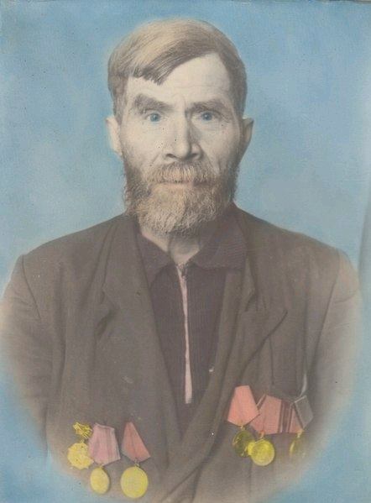

Мой прадедушка

***Язовских***

***Степан Федорович***

Язовских Степан Фёдорович (1912 – 1995 г.г.). Родился в деревне Котково Ольховского района Курганской области. Воевал с 1942 по 1945 годы воздушным стрелком. Был дважды ранен и один раз контужен из-за близко разорвавшейся бомбы.  
Мобилизован 3 февраля 1943 г. Воевал в качестве стрелка в составе 390 запасного стрелкового полка. С февраля 1943 г. по декабрь 1944 г. в 80 воздушном армейском полку. С декабря 1944 г. по май 1945 г. в 16-й воздушной армии.  
Получил тяжелое ранение в голову в июне 1943 г., в сентябре 1944 г. был ранен в левую руку и правое бедро.  
Награждён медалями: «За отвагу», «За освобождение Варшавы», «За Победу над Германией», юбилейной медалью «60 лет Вооруженных Сил СССР» и всеми юбилейными медалями за Победу в Великой Отечественной войне 1941-1945 г.г. до 06.10.1995 г. (дата смерти). Также награжден орденом Отечественной Войны I степени. В мае 1995 г. деду торжественно вручили часы «ракета» «50 лет Победы в Великой Отечественной войне 1941-1945 г.г.»

*Дворянцева Виктория*

*учащаяся 3 класса В*

*МБОУ «СОШ № 22» г. Кургана*

